**Лабораторная работа 3**

1. Произвести выборку изделий из двух полей «обозначение изделий», «объем выпуска». Если значение поля «объем выпуска» в соответствующей таблице не существует, то выводить строку «объем выпуска неизвестен».

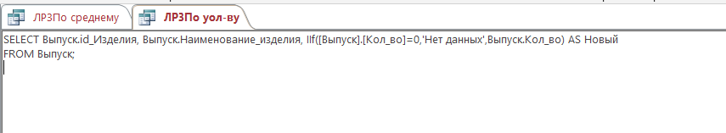

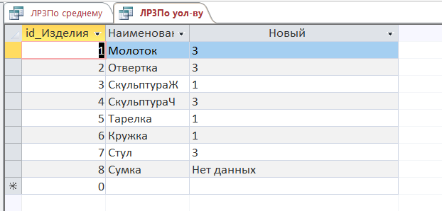

1. Определить, средний объем выпуска по каждой группе изделий. Вывести обозначение изделий, год выпуска, расход металла, у которых объем выпуска ниже среднего по группе изделий, вывести также их объем выпуска.

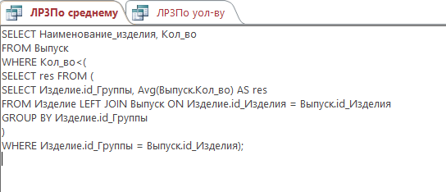

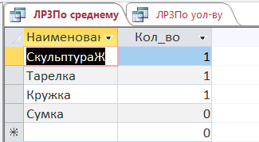

1. Вывести по группам изделий (строки) и годам (столбцы) и их средний объем выпуска в зависимости от группы изделий (перекрестный запрос).

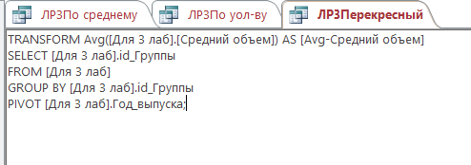

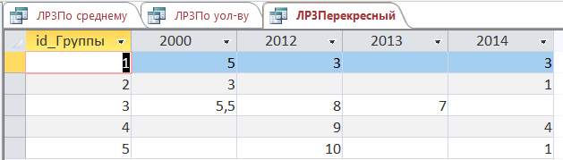

Контрольные вопросы

1 Что такое внешнее и внутреннее объединение, чем отличаются?

Ответ: Внутреннее соединение — это то, где столбцы совпадают в обеих таблицах, участвующих в объединении, и будут возвращать результаты только там, где это условие истинно. Внешнее соединение будет возвращать результаты, даже если совпадение не будет, и возвратит значения null, если условие соединения не будет выполнено.

2 Что такое левое, правое и полное объединение?

Ответ: В результате операции левого внешнего объединения (LEFT JOIN) в таблицу с результатами запроса помещаются все строки первой таблицы (находящейся слева от оператора JOIN). Если запись, возвращаемая из левой таблицы, не имеет соответствующей записи в правой таблице, столбцы правой таблицы заполняются значениями NULL.

Правое внешнее объединение (RIGHT JOIN) возвращает все записи таблицы, находящейся справа от оператора JOIN. Если запись в правой таблице не имеет соответствующей записи в левой таблице, столбцы левой таблицы заполняются значениями NULL. Таким образом, операции правого и левого внешнего объединения отличаются только порядком таблиц в операторе JOIN.

Полное внешнее объединение (FULL JOIN) возвращает записи из обеих таблиц, независимо от выполнения условия соединения.

Когда для соединяемого столбца из первой таблицы не удается найти соответствие во второй, значения из второй таблицы возвращаются как NULL, как и в случае левого внешнего объединения. Когда для соединяемого столбца из второй таблицы не удается найти соответствие в первой, столбцы первой таблицы возвращаются как NULL, как и в случае правого внешнего объединения.

3 Что такое перекрестный запрос?

Ответ: Перекрестный запрос — это разновидность запроса на выборку. При выполнении перекрестного запроса результаты отображаются в таблице, структура которой отличается от других типов таблиц.

4 Для чего в стандарт SQL2 были введены объединения?

Ответ: Объединения (unions) отличаются от подзапросов тем, что любой из запросов не может управлять другим запросом. В объединении все запросы выполняются независимо, но их выходные данные затем объединяются. UNION объединяет выходные данные двух или более SQL - запросов в единое множество строк и столбцов.